Игра – путешествие «Зимняя сказка»

Автор – составитель: Ткаченко Марина Александровна
Воспитатель МАДОУ № 117.

Кемерово 2012

Тема: Игра – путешествие «Зимняя сказка»

Цель: ознакомить с такими явлениями, как снегопад, расширить и уточнить представления детей о снеге и ветре; раскрыть значение этих явлений для растений, птиц; объяснить причины их возникновения.

Задачи:1. учить применять понятия время года, снежинка, снег, сугроб.
различать птиц.
2. развивать зрительное и слуховое восприятие, мелкую и общую моторику.
3. воспитывать бережное отношение к окружающей действительности.

Оборудование: демонстрационный материал, карандаш, блокнот, игрушка воробей, снежинка38 см, вырезанная из бумаги.

Содержание:
Воспитатель: - слушаем загадки.
- Угадайте, что за птица
Скачет по дорожке,
Словно кошка не боится –
Собирает крошки,
А потом на ветку прыг
И чирикает: «Чик – чирик!» (воробей)
Сообщение темы и задач занятия: сегодня мы отправимся в путешествие, и узнаем, как снежинки путешествуют зимой! И приносят ли они пользу? А если приносят пользу, то какую, и кому же они полезны.
Воспитатель: Ребята к нам в гости прилетел воробей. (воспитатель сообщает сведения о воробье с применением демонстрационного материала) Воробьи - птицы которые живут около человека. Они доступны для нашего наблюдения круглый год. Воробьи держаться стайками в городах и поселках. Весной они строят гнезда под крышами жилищ, охотно занимают свободные гнезда. Воробей, подвижная птица, питаются воробьи насекомыми, семенами растений , остатками пищи. Между собой перекликаются звуками «чив - чив, чир - чир», сигнал тревоги – «чррррр». Почирикаем как воробышки? Попробуем вместе!
Воробей: Здравствуйте, ребята! Вы звали меня на помощь? Дети: мы чирикали как воробьи. Воробей: А я воробей! Я живу рядом с вашим садиком и всегда за вами наблюдаю, когда вы гуляете. Какие вы умные, наблюдательные, и даже чирикать умеете!
Воспитатель: Мне кажется, что мы в сказку попали! Мы чирикаем, а воробьи разговаривают! А давайте с вами отправимся в сказочное, зимнее путешествие.
Воробей: Возьмите меня с собой, я вам пригожусь.
Ой, совсем забыл, я вам принес альбом с фотографиями и маленькие блокнотики с заданиями, которые я для вас придумал.
Воспитатель: А давайте посмотрим альбом, который принёс воробей.
Воробей: Я маленький всего 10 сантиметров и поэтому альбом мой на этой флешке (воспитатель показывает флешь – карту и напоминает, что это носитель электронной информации, которую умеет читать компьютер, ДВД плеер)
Воспитатель: Очень хорошо, Артур, помоги мне включить первый слайд. Спасибо.

: Вы узнали, что за птица? (воробей). А как вы думаете, какую пользу для воробья приносит снег? (Моет свои перышки (купается); когда нет воды ,он кушает снег, а еще ,когда холодно, он прячется в заснеженное гнездышко, чтобы согреться .Молодцы! А теперь открой блокнот и выполни задание №1. Раскрась воробья.Лиза покажи воробья. Мы посмотрим на его пёрышки, подберём нужные карандашики и приступим к работе. нужно правильно раскрасить воробья.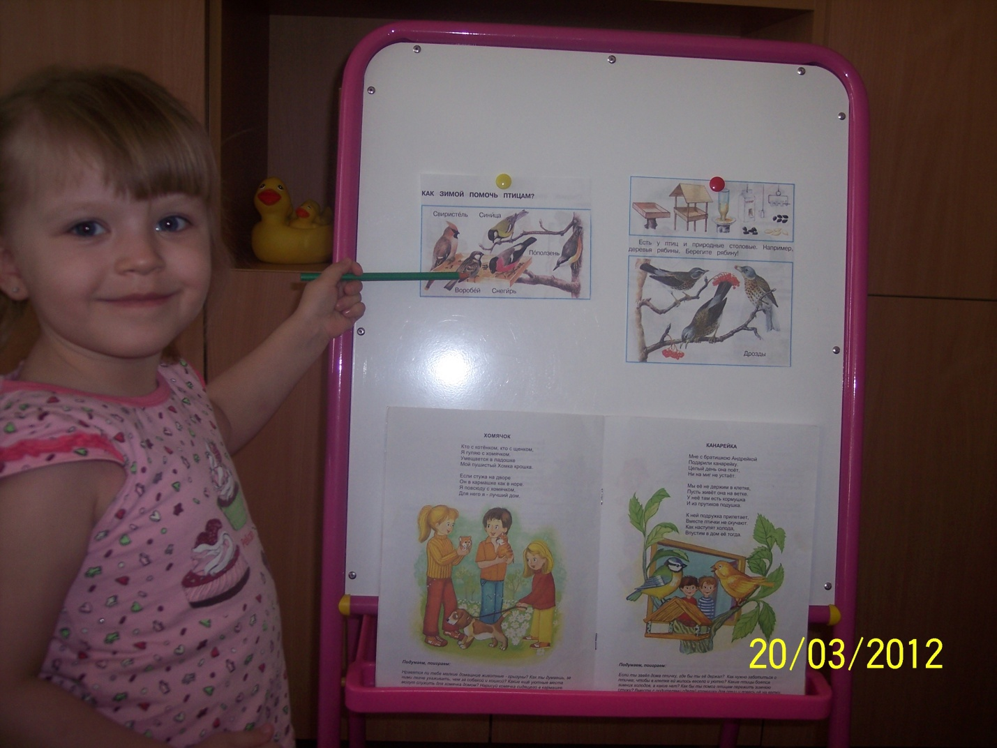
Воспитатель: ребята вы хотели бы посмотреть, что же дальше? Дети: да!
Воспитатель: Первое задание выполнили, путешествие продолжается, ведь нам нужно узнать, как полезны снежинки зимой. Я прочту вам стихотворение «Снежинка»
Светло - пушистая снежинка белая,
Какая чистая, какая смелая!
Дорогой бурною легко проносится,
Не ввысь лазурную - на землю просится.
Лежит пушистая снежинка смелая, какая чистая, какая белая!
Воспитатель : Почему идёт снег?
Воробей: А я знаю почему! Пар, состоит из капель воды. Вода замерзает при низкой температуре. Капельки превращаются в снежинки. Снежинка белая потому, что состоит их воды и воздуха. При сдавливании снег издаёт звук, напоминающий скрип или хруст. Этот звук возникает при ходьбе по снегу, надавливании на свежий снег полозьями саней, лыжами, при лепке снежков и т. п. На солнце снег блестит яркими белыми точками.
Воспитатель: В сосновом лесу, где свет, прежде чем попасть на землю пробивается через ветви, снег иногда блестит разноцветными точками. Очень интересно! - Самая крупная снежинка в мире была около38см.

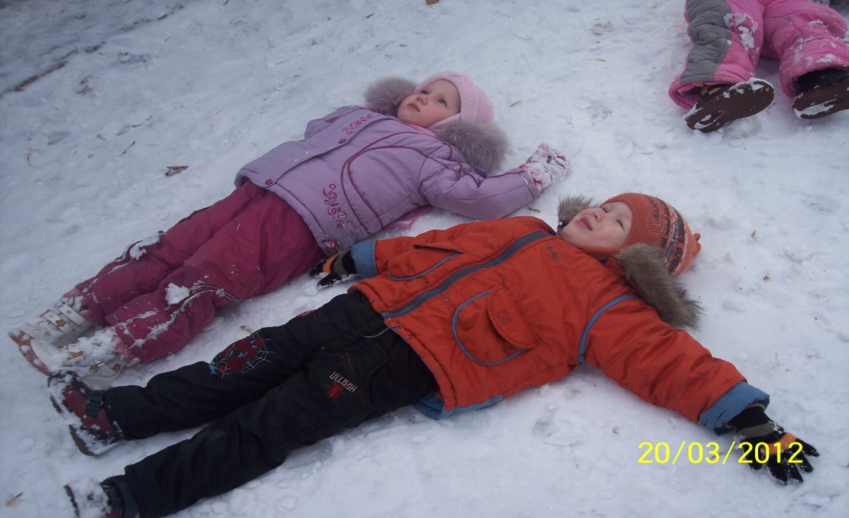.

Снег мягкий, и жесткий!
.

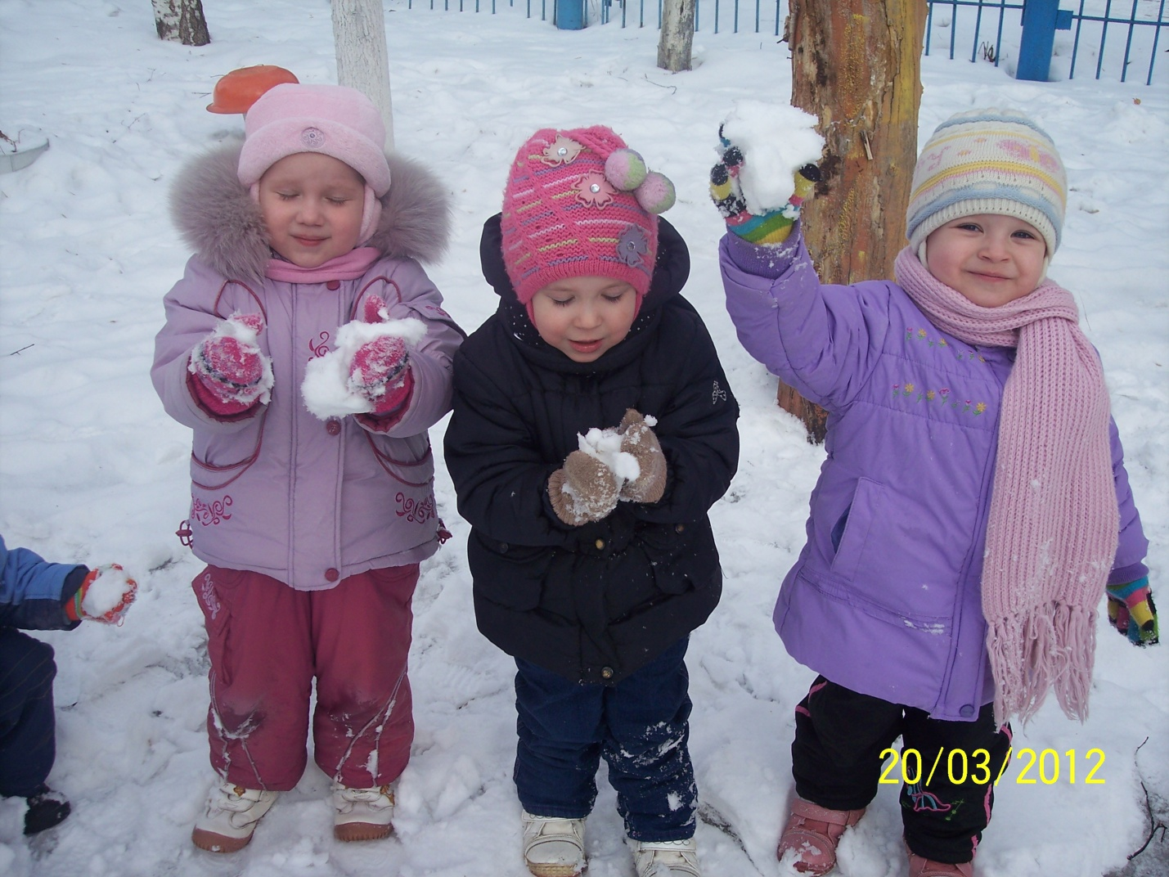
Снег мягкий, липкий!
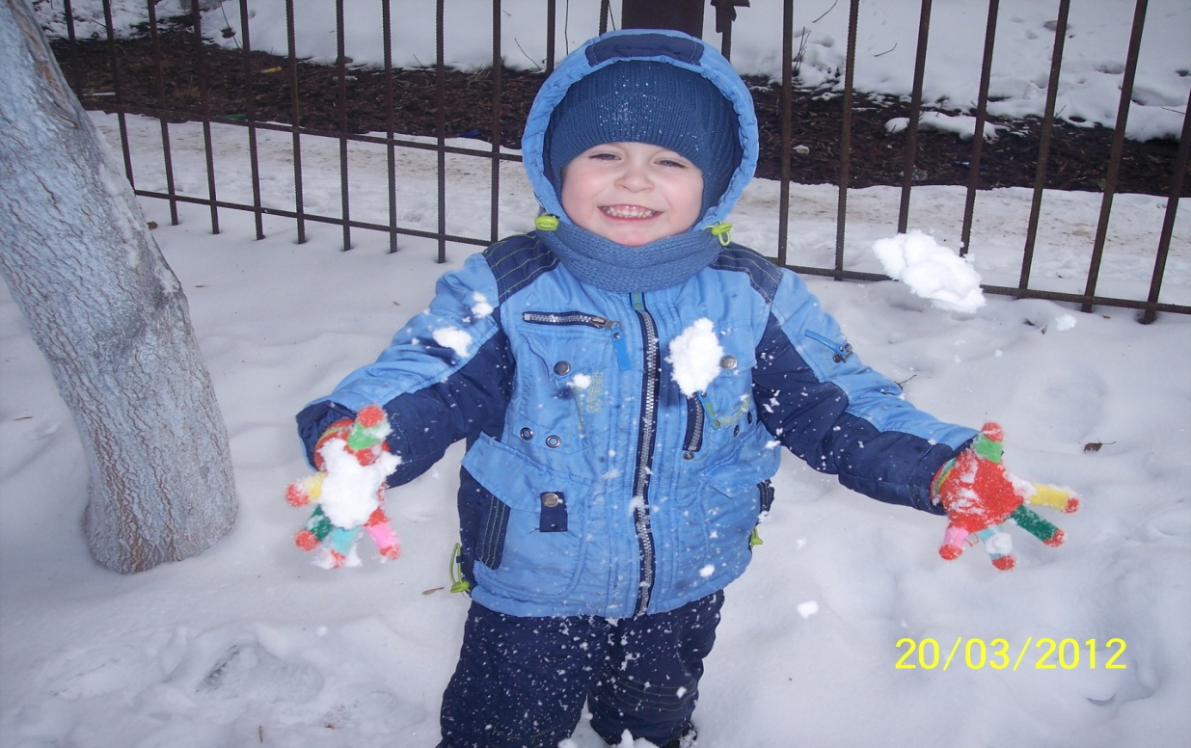
Снег лёгкий и пушистый.

Воробей: Ребята, какой снег? (правильно белый, пушистый, легкий, липкий) А как вы думаете, зачем снег укрывает землю? (Чтобы защищать ее от холода, чтобы растения и насекомые зимой не погибли, согревает зверей, которые спят под снегом.) Какую пользу приносит нам снег? ( когда он тает, то питает все растения и пополняет реки водой, все звери его едят вместо воды.) В какое время года у нас снег ложиться? (осенью) А в какое тает? (весной).
Воспитатель: Молодцы! т.к. у нас климат холодный (резко-континентальный) , то снег лежит у нас очень долго с конца осени до середины весны. Дуют холодные ветра. На Земле ветер является потоком воздуха, который движется преимущественно в горизонтальном направлении; И когда идет снег и дует ветер, то образуются сугробы. Сугроб (снежный занос) — отложение снега во время метелей и снегопадов.
Воробей: Ребята, я хочу с вами поиграть в игру «Холодно-жарко» (Когда я буду говорить холодно, то мы все воробушки сжимаемся, обнимаем себя руками, а когда холодно- машем крылышками(руками) летаем.
Воробей: А давайте, выполним в блокноте задание №2, но сначала отгадайте загадку.
Белые, воздушные, в воздухе летают.
На ладошку сядут - и сразу тут же тают.
(снежинка).
Правильно! А давайте ее нарисуем в нашем блокноте.
(дети рисуют снежинку).
Воспитатель: давайте дальше смотреть фотоальбом. Смотрят дальше.
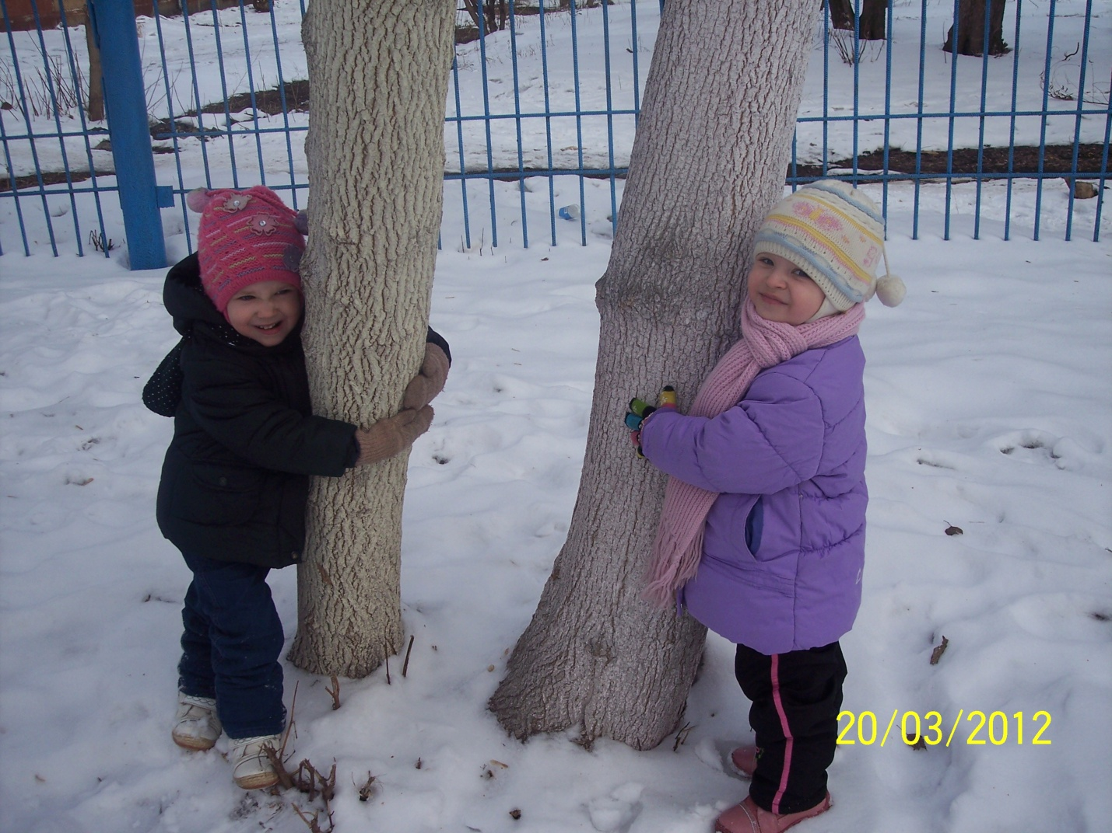

Воспитатель: Ребята, а что делают Лиза и Катя? (они греют дерево) А какую пользу приносит снег для дерева? (правильно он тоже его греет, укрывает от морозов и питает его.)
Воробей: Ребята, а давайте укроем снегом наше дерево, чтобы оно не замерзло. В блокноте. Это задание№3. Дети рисуют снег. Пока дети выполняют, воробей поёт песенку про снег деревья, о себе, как ему было холодно.

Воспитатель: Молодцы! Вы постарались и я хочу с вами поиграть, чтобы ваши пальчики отдохнули. Пальчиковая игра «Пять воробьев»
Пять воробьев на заборе сидели,
Один улетел, а другие запели.
И пели, пока не сморила усталость.
Один улетел - и их трое осталось.
Сидели втроем и немного скучали.
Один улетел, а двое осталось.
Воспитатель: Наши пальчики отдохнули, и путешествие подходит к концу. Я предлагаю угостить воробья. Задание в блокноте №4. Нарисуй корм для птиц.

Итог занятия: Наше путешествие подошло к концу, мы узнали много нового и интересного. Заполнили блокнот. Выполнили все задания. Давайте посмотрим в блокноте, где нарисовано всё наше путешествие.
Блокнот. Фото 1. Раскрась воробья.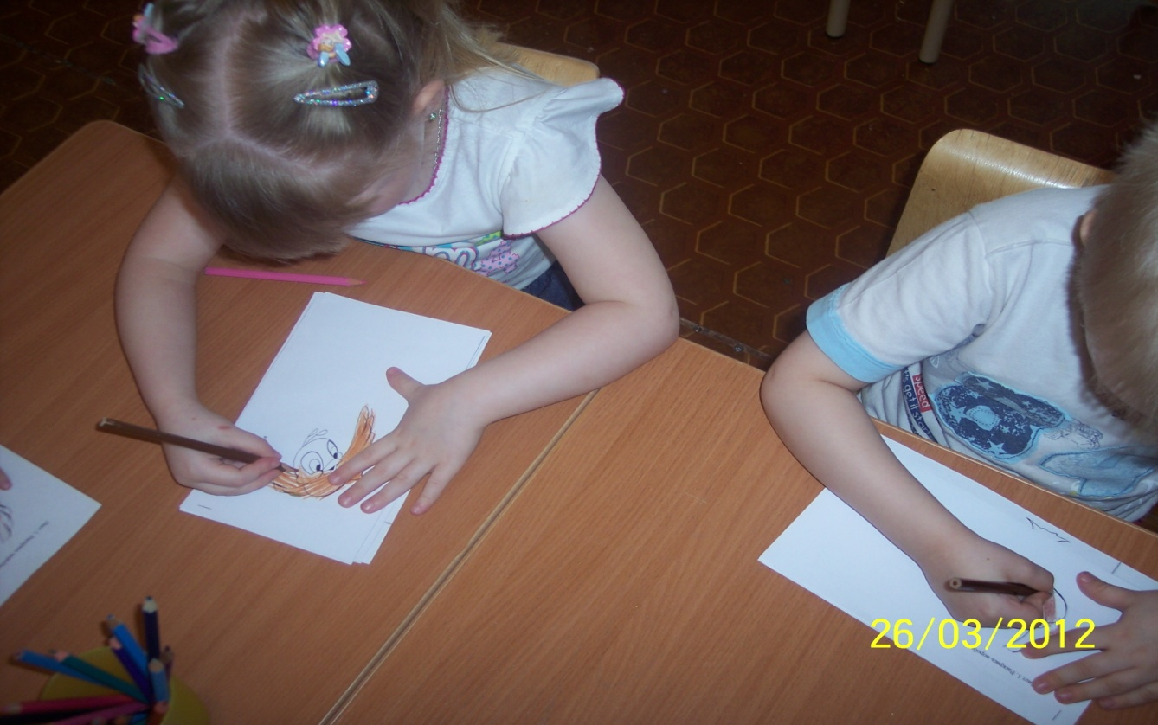

Фото 2. Нарисуй снежинку
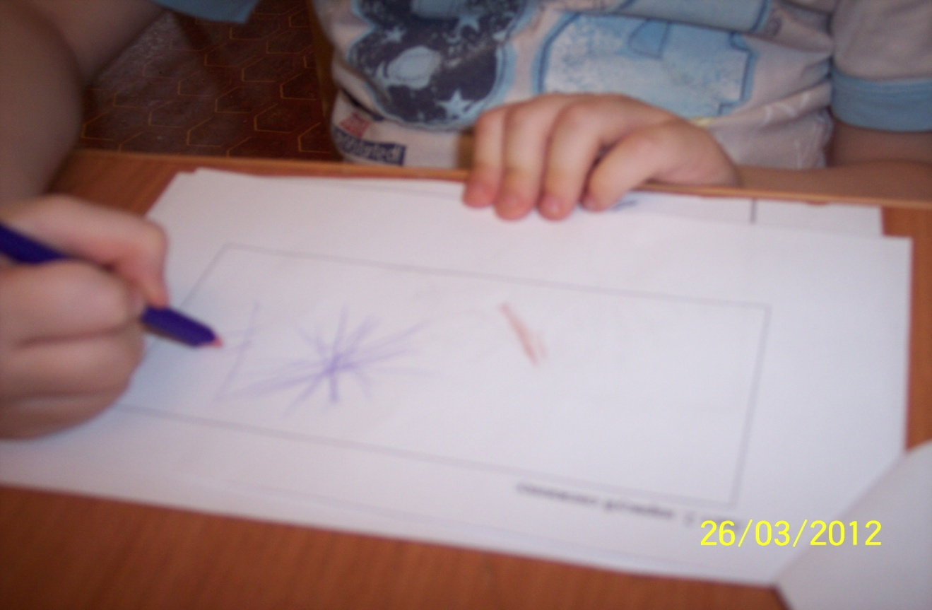

Фото 3. Укрой дерево.
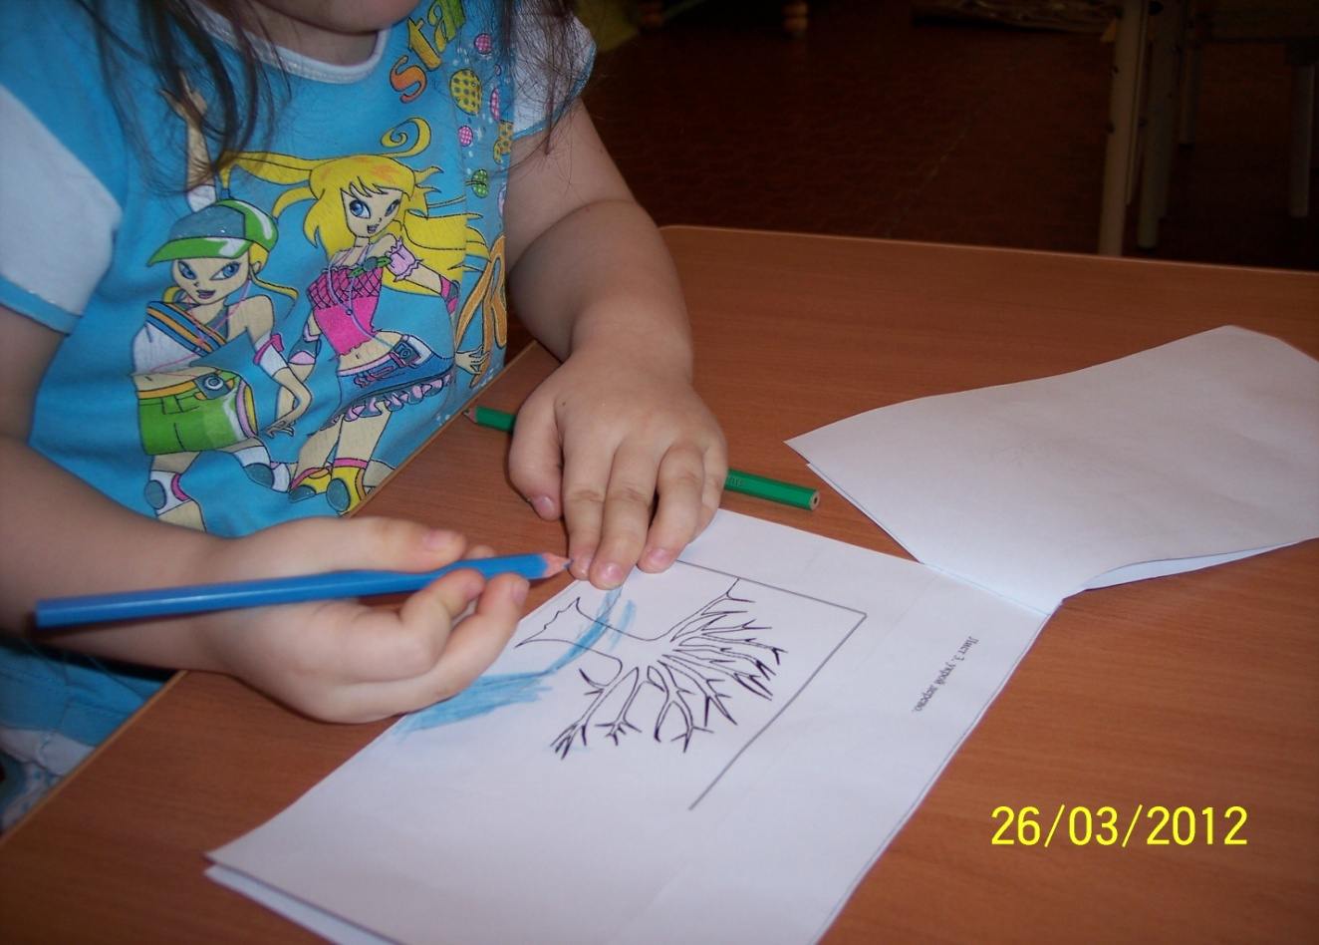

Фото 4. Угощение для птичек. Нарисуй зернышки.
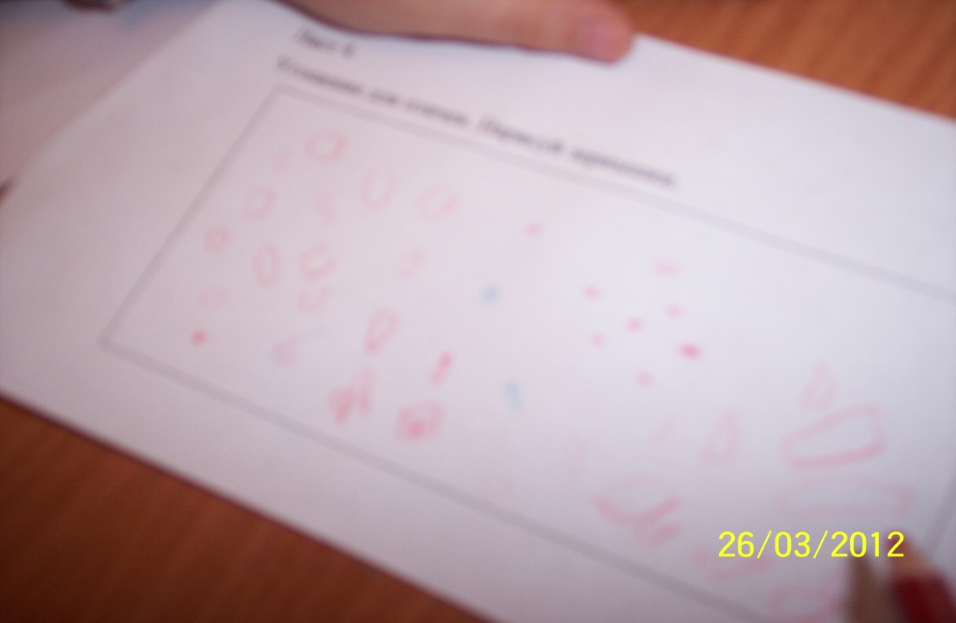

Воробей: Я прощаюсь с вами. Я знаю, что после ваших занятий вы идёте на прогулку, посмотрите, и сегодня я буду занят делом. До свидания! Я жду от вас вкусных крошек!

Список литературы:
1.Пензулаева, Л.И. Подвижные игры и игровые упражнения с детьми 3-5 лет /Л.И.Пензулаева.-М.:Владос,2001.
2.Веретенникова, С.А. Методическое руководство к альбому «Птицы»: пособие для воспитателей детских садов / С.А. Веретенникова . - М.:Просвещение,1974.
3.Артемова, Л.В. Окружающий мир в дидактических играх для дошкольников/Л.В.Артемова.- М.:Просвещение,1992.
4.Гризик, Т.И. Умные раскраски: пособие для детей 3-4 /T.И. Гризик. -M.: Просвещение,2008.
5.Гризик, Т.И. Познаю мир: метод. рекомендации для воспитателей работающих по программе «Радуга»/Т.И.Гризик.-М.:Просвещение,2000.
6.Интернет пособия.

Автор: Ткаченко Марина Александровна
Воспитатель МАДОУ №117

А Н О «Кузбасский учебный эколого-правовой центр»

заявка

на участие в городском конкурсе методических разработок
По организации детского экспериментирования в процессе формирования начал
Экологической культуры дошкольников
(в рамках акции «Дни защиты от экологической опасности»)

Тема: Игра-путешествие «Зимняя сказка»
Автор: Ткаченко Марина Александровна. Воспитатель.
Муниципальное автономное дошкольное образовательное учреждение № 117
«Детский сад общеразвивающего вида с приоритетом осуществлением по физическому направлению развития детей. »

